新 书 推 荐

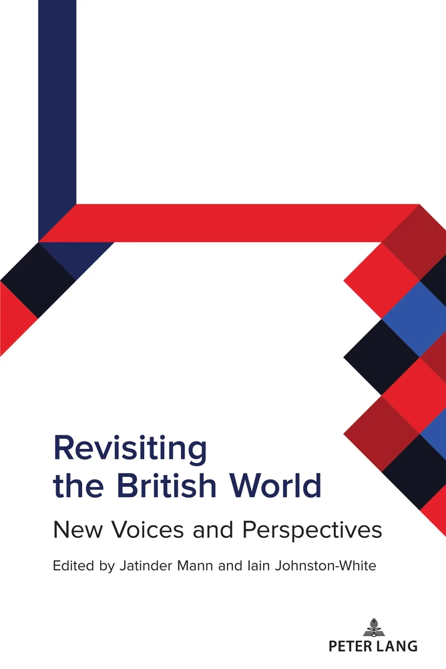
中文书名：《重访大不列颠：新声音与新视角》
英文书名：Revisiting the British World: New Voices and Perspectives
作 者：Jatinder Mann, Iain Johnston-White
出 版 社：Peter Lang
代理公司：ANA/Winney
出版时间：2022年5月
代理地区：中国大陆、台湾
页 数：276页
审读资料：电子稿
类 型：历史

内容简介：

自从菲利普·巴克纳（Phillip Buckner）和R·道格拉斯·弗朗西斯（R. Douglas Francis）开创性的《重新发现大不列颠》（Rediscovery the British World）出版以来，还没有一本文集从全方位的主题角度看待大不列颠的历史。这本经过编辑的文集将大不列颠定义为一个全球社区，其中成员主要认为自己是英国人，并认为联合王国（英国）是其中心。该文集的章节侧重于英国身份的各个方面及其与英国前定居者殖民地和英国定居点其他地区历史的相互关系。根据知名学者、早期职业研究人员和博士生的新研究，这本经过编辑的文集旨在为大不列颠的研究提供新的声音和观点。这本书将吸引大不列颠历史和大英帝国历史的学者与学生，以及澳大利亚、加拿大、新西兰奥特亚罗瓦、印度和英国的国家历史。

内容：贾廷德·曼恩（Jatinder Mann）/伊恩·约翰斯顿-怀特（Iain Johnston-White）：简介：《重访大不列颠》（Revisiting the British World）——安德烈·布雷特（André Brett）：“这个殖民地的历史是肢解的历史之一”：《澳大拉西亚的领土分离运动和新殖民地，1820-1900年》（Territorial Separation Movements and New Colonies in Australasia, 1820s–1900）——苏查里塔·森（Sucharita Sen）：《英印家庭中的殖民遭遇和萨希布主体关系》（Colonial Encounters and the Sahib-Subject Relationship in Anglo-Indian Households）——丹妮尔·E·洛伦兹（Danielle E. Lorenz）：《阅读定居者——殖民话语：对1921年两本安大略省公立学校历史教科书的分析》（Reading Settler-Colonial Discourses: An Analysis of Two Ontario Public School History Textbooks from 1921）——凯伦·福克斯（Karen Fox）：《梅尔巴马尼亚：内莉·梅尔巴（Nellie Melba）和大不列颠的名人》（Melbamania: Nellie Melba and Celebrity in the British World）——保罗·基姆（Paul Kiem）：《瓦斯科·洛雷罗——大不列颠波西米亚人》（Vasco Loureiro—British World Bohemian）——理查德·斯卡利（Richard Scully）： “为了戈尔萨，别笑了！这是严肃的事情”：《作为卡通和讽刺艺术社区的大不列颠》（The British World as a Community of Cartooning and Satirical Art）——威廉·A·斯托尔茨（William A. Stoltz）：《帝国代理人：澳大利亚的帝国国际主义传统》（Agent of Empire: Australia’s Tradition of Imperial Internationalism）——贾廷德·曼恩（Jatinder Mann）：《大不列颠的终结和澳大利亚、加拿大和新西兰奥特亚罗瓦公民身份的重新定义，20世纪60年代至20世纪70年代》（The End of the British World and the Redefinition of Citizenship in Australia, Canada, and Aotearoa New Zealand, 1960s–1970s）——安德鲁·凯利（Andrew Kelly）：《十字路口的对立面：澳大利亚，新西兰奥特亚罗瓦， 和帝国末期的大国》（The Antipodes at the Crossroads: Australia, Aotearoa New Zealand, and the Great Powers at the End of Empire）——贾廷德·曼恩（Jatinder Mann）/伊恩·约翰斯顿-怀特（Iain Johnston-White）：结论：《为什么要重访大不列颠？》（Why Revisit the British World?）

作者简介：

贾廷德·曼恩（Jatinder Mann）博士是澳大利亚，加拿大和新西兰研究网络的创建者和经理。他还是皇家历史学会的会员。贾廷德是两本书的作者。最近的是《澳大利亚，加拿大和新西兰奥特亚罗瓦的重新定义公民身份》（Redefining Citizenship in Australia, Canada, and Aotearoa New Zealand）（2019年）。他还是《跨国视角中的公民身份：澳大利亚、加拿大和新西兰》（Citizenship in Transnational Perspective: Australia, Canada, and New Zealand）（2017）的唯一编辑。
伊恩·约翰斯顿-怀特（Iain Johnston-White）博士是牛津大学的历史导师和格罗宁根大学的教育顾问。他的著作包括《英联邦和第二次世界大战的胜利》（The British Commonwealth and Victory in the Second World War）（2017年），以及即将合编的朝鲜战争口述历史。

全书目录：

封面
荐序
标题
版权
关于编者
关于本书
这本电子书可以引用
奉献
目录
表格一览表
插图一览表
致谢
简介：《重访大不列颠》（贾廷德·曼恩）（Jatinder Mann）和（伊恩·约翰斯顿-怀特）（Iain Johnston-White）
“这个殖民地的历史是肢解的历史之一”：《澳大拉西亚的领土分离运动和新殖民地，1820-1900年》（Territorial Separation Movements and New Colonies in Australasia, 1820s–1900）（安德烈·布雷特）（André Brett）
《英印家庭中的殖民遭遇和萨希布主体关系》（Colonial Encounters and the Sahib-Subject Relationship in Anglo-Indian Households）（苏查里塔·森）（Sucharita Sen）
《阅读定居者——殖民话语：对1921年两本安大略省公立学校历史教科书的分析》（Reading Settler-Colonial Discourses: An Analysis of Two Ontario Public School History Textbooks from 1921）（丹妮尔·E·洛伦兹）（Danielle E. Lorenz）
《梅尔巴马尼亚：内莉·梅尔巴（Nellie Melba）和大不列颠的名人》（Melbamania: Nellie Melba and Celebrity in the British World）（凯伦·福克斯）（Karen Fox）
《瓦斯科·洛雷罗——大不列颠波西米亚人》（Vasco Loureiro—British World Bohemian）（保罗·基姆）（Paul Kiem）
“为了戈尔萨，别笑了！这是严肃的事情”：《作为卡通和讽刺艺术社区的大不列颠》（The British World as a Community of Cartooning and Satirical Art）（理查德·斯库利）（Richard Scully）
《帝国代理人：澳大利亚的帝国国际主义传统》（Agent of Empire: Australia’s Tradition of Imperial Internationalism）（威廉·斯托尔茨）（William A. Stoltz）
《大不列颠的终结和澳大利亚、加拿大和新西兰奥特亚罗瓦公民身份的重新定义，20世纪60年代至20世纪70年代》（The End of the British World and the Redefinition of Citizenship in Australia, Canada, and Aotearoa New Zealand, 1960s–1970s）（贾廷德·曼恩）（Jatinder Mann）
《十字路口的对立面：澳大利亚，新西兰奥特亚罗瓦， 和帝国末期的大国》（The Antipodes at the Crossroads: Australia, Aotearoa New Zealand, and the Great Powers at the End of Empire）（安德鲁·凯利）（Andrew Kelly）
结论：《为什么要重访大不列颠？》（Why Revisit the British World?）（贾廷德·曼恩）（Jatinder Mann）和（伊恩·约翰斯顿-怀特）（Iain Johnston-White）
关于贡献者的说明
索引
系列索引

谢谢您的阅读！
请将回馈信息发至：邓晶晶 (Winney Deng)
安德鲁﹒纳伯格联合国际有限公司北京代表处
北京市海淀区中关村大街甲59号中国人民大学文化大厦1705室, 邮编：100872
电话：010-82449325
传真：010-82504200
Email: Winney@nurnberg.com.cn
网址：www.nurnberg.com.cn
微博：http://weibo.com/nurnberg
豆瓣小站：http://site.douban.com/110577/
微信订阅号：ANABJ2002


